**附件1**

**沂沭泗大洪水防御技术论文格式**

关于防御×××××××的研究

张某某1 李某某2

1. 沂沭泗水利管理局 江苏徐州 221000
2. 徐州市水务局 江苏徐州 221000

**摘 要：**论文摘要300字左右，小五号宋体。内容包括研究目的、主要的方法和结果等，文字简洁，应是一篇完整的短文，一般不分段，不用图表、公式和非公知公认的符号和术语。

**关键词；**论文的关键词3~5个。如：青年；治淮论坛；论文；格式

1正文及有关排版要求

投稿论文要求主题明确、文字精炼、内容翔实、数据可靠，请勿涉及保密问题。

本文为沂沭泗大洪水防御技术论文投稿论文格式，投稿论文必须按此格式排版，论文用Word录入，宋体，字数不超过5000字。文稿版芯为40行*42字左右，上、下边距为28 mm，左、右边距为25 mm。正文五号宋体，行距为单倍行距，每段首行缩进2个字符。

论文排版可参照本文的样式，包括首页、标题、作者、摘要、分段、字号、图表以及参考文献等。

1.1关于论文首页

首页上空3行，第4行为论文题目。题目三号宋体加粗，居中。若有副标题，前面加破折号。标题和副标题均不能超过20个字，并居中。下空一行，打印作者姓名，5号宋体，居中。下行接打作者单位、所在省市、邮编，5号宋体。下空一行，打印摘要和关键词。之后下空一行打印正文。若有注释，注释放在第一页下端脚标栏内，脚注不能转到第二页。

第二页起，从第一行开始打印。

1.2关于论文标题

全文要层次分明，层次一般不超过3级，各层次标题用阿拉伯数字连续编号。一级标题用1、2、3…编号，用4号宋体加粗，上、下均须空一行。一级标题左顶齐。二级标题用1.1、2.1、3.1…编号，用小4号宋体加粗，左顶齐，上空行下无空行。若需要三级标题，用1.1.1、1.2.3…等编号，用5号宋体，不加粗，左顶齐，上下均无空行。

1.3图表与公式

图表置于文字内容相应的地方。图要绘制清楚，图与表中的文字用5号宋体或稍小一些，避免过小而看不清。图与表全文顺序标号，表号与表题打印在表上方居中，图号与图题打印在图下方居中。

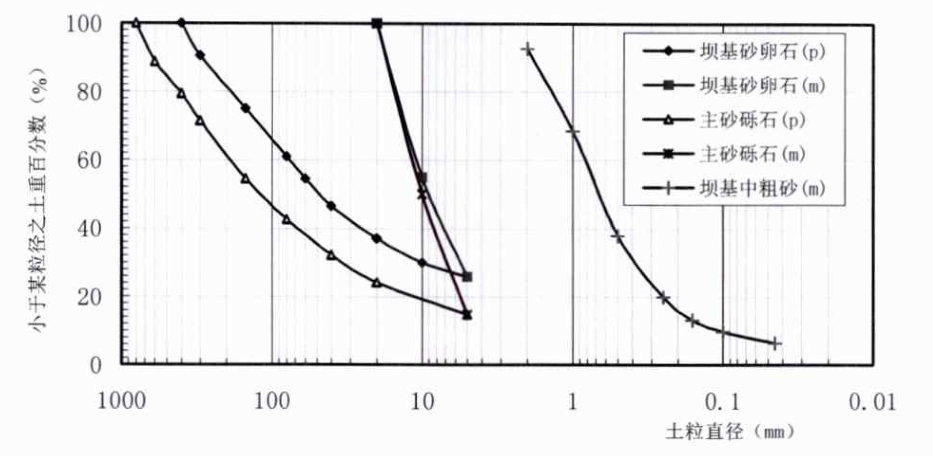

图1 颗粒级配曲线

公式用标准的英文及希腊文。全文顺序标号，居中打印。如：

 （1）

2参考文献

文后所列参考文献一般必须在正文中被引用。按引用的先后次序排列，用[1]，[2]…标号，向左顶齐。文献以作者、文献标题、出版单位、时间的顺序排列。“参考文献”四个字向左顶齐，用五号黑体，内容用小五号宋体。格式如下：

**[参考文献]**

[1] 胡春双，王占兴，孙永贺. 中小河流洪水预报预警方法探讨[J].水利科学与寒区工程，2021，4(06):165-168.

[2] 韩占锋，周曰农，安静泊. 我国调水工程概况及管理趋势浅析[J].中国水利，2020(21):5-7.

3作者简介

**[作者简介]**

第一作者姓名，性别，出生年月，职务（职称），主要研究方向，手机，E-mail等。

**附件2**

**沂沭泗大洪水防御技术论文投稿信息表**

|  |  |  |  |
| --- | --- | --- | --- |
| 论文题目 |  | | |
| 第一作者 | 姓名 | 出生日期 | 手机 |
|  |  |  |
| 性别 | 单位 | 职务职称 |
|  |  |  |
| 所投议题  （请选择1-2项） | ⬜ 防范准备  ⬜ 工程调度  ⬜ 工程运行管理  ⬜ 河湖管理  ⬜ 巡查巡守  ⬜ 抗洪抢险  ⬜ 人才队伍建设  ⬜ 新技术应用  ⬜ 其他：______ | | |